
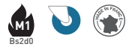
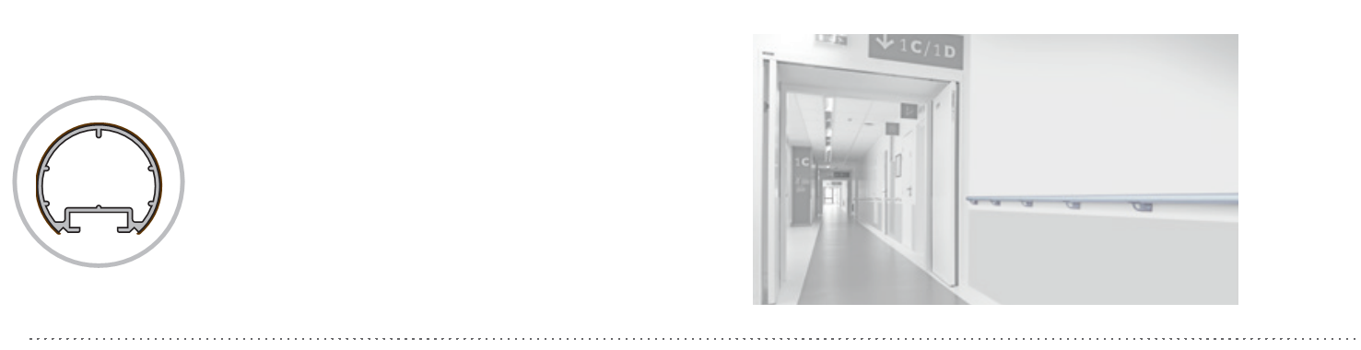
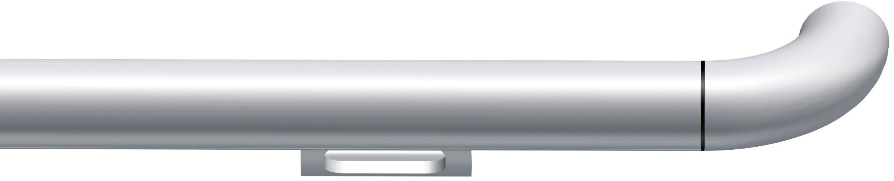
DESCRIPTIF-TYPE

ESCORT - ANODISÉE
MAIN COURANTE RONDE - DIAMÈTRE 40 MM

- Description : fourniture et pose d’une main courante ronde de 40 mm de diamètre en aluminium anodisé satiné argent (de type Escort Anodisée de SPM). Elle est constituée d’un profilé en aluminium anodisé 10 microns satiné argent de 1,5 mm d’épaisseur et d’un closoir assorti en partie basse. Son encombrement est de 80 mm. Elle porte une gorge dans laquelle viennent se bloquer les supports et les accessoires et se clipper un closoir assorti au profilé. Ses supports, ajourés ou galbés ou pleins sont en aluminium aspect anodisé argent ou en inox brossé pour les supports col de cygne avec rosace. Des accessoires de finition en PVC aspect anodisé ou aspect chrome, équipés de joints bactéricides souples, (embouts, bouchons ronds ou plats, angles internes et externes à 90° ou sur mesure de 90 à 165°) complètent l’ensemble et viennent se manchonner dans le profilé à l’aide de vis de blocage. Pour être en conformité avec la Circulair Interministérielle (n° DGUHC 2007-53 du 30/11/2007) relative à l’accessibilité, toutes les solutions techniques sont disponibles pour assurer sa continuité dans les angles (90° ou sur mesure), dans les escaliers (raccords de pente ou angles à triple rotation type cardan aspect anodisé de type Rapid’Angle® de SPM), devant les gaines techniques (clavettes à démontage rapide et coudes articulés aspect anodisé de type Rapid’Access® de SPM), et dans les parties courbes (cintrage en
- Environnement : sa formulation est exempte de métaux lourds y compris de plomb et d’étain (valeurs négligeables inférieures à 50 ppm), ainsi que de CMR1 et CMR2 permettant de recycler 100 % des déchets et de répondre à 7 cibles de la démarche HQE. La stabilisation thermique est réalisée au calcium - zinc. Le niveau d’émission de substances volatiles dans l’air intérieur a été testé selon la norme ISO 16000-6 et est très faible (A+) selon le décret n° 2011-321 du 23 mars 2011 et l’arrêté d’application du 19 avril 2011. 100 % du produit est recyclable.
- Coloris : au choix du maître d’œuvre dans la gamme du fabricant.
- Mode de pose : partie haute du profilé au maximum à 0,90 m du sol. Montage sur supports autobloquants 2 ou 3 points de fixation, selon le modèle, à visser au mur tous les 1,20 m (0,80 m dans les circulations fortement sollicitées et sur des supports muraux plus légers type plaque de plâtre). Embouts retournant au mur, bouchons et angles sont à fixer avec des vis de serrage 6 pans 2,5.
